Хвароба брудных рук
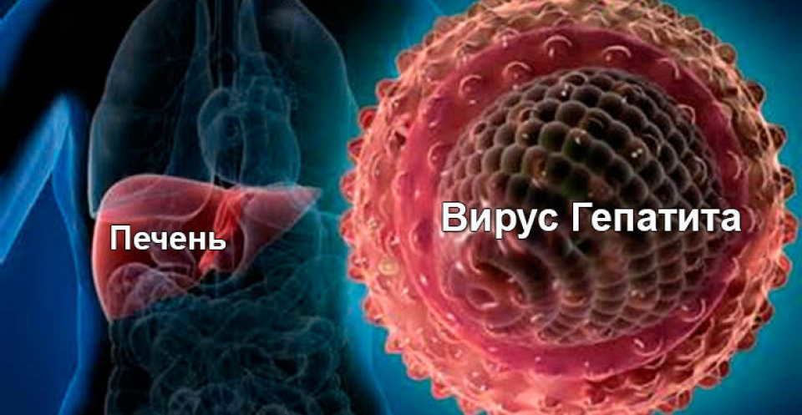
Вірусны гепатыт А - гэта вострае інфекцыйнае захворванне, пры якім пакутуе печань.
Крыніцай захворвання з'яўляецца хворы чалавек. Вірусны гепатыт А таксама як і іншыя кішачныя інфекцыі, перадаецца водным, харчовым і кантактна-бытавым шляхам.
Найбольш эфектыўны метад прафілактыкі гэтага захворвання - правядзенне вакцынацыі.
Прышчэпка супраць гепатыту А ўваходзіць у каляндар прафілактычных прышчэпак па эпідэмічных сведчаннях. Вакцынацыя праводзіцца двухразова з інтэрвалам ад 6 да 12 месяцаў паміж прышчэпкамі, імунітэт фарміруецца на працягу 2-3 тыдняў, выпрацоўваецца неўспрымальнасць да інфекцыі на тэрмін да 25 гадоў.
Акрамя таго, імунізацыі ў першую чаргу падлягаюць асобы з груп рызыкі: работнікі сферы абслугоўвання, перш за ўсё занятыя ў арганізацыях харчавання, работнікі, якія абслугоўваюць водаправодныя і каналізацыйныя збудаванні, медыцынскія работнікі, работнікі дзіцячых дашкольных устаноў.
Заразіцца вірусным гепатытам А можна ў любую пару года, асабліва ў летне-восеньскі перыяд.
Каб пазбегнуць заражэння вірусам гепатыту А неабходна выконваць простыя правілы асабістай гігіены:
абавязкова мыйце рукі перад ежай і пасля наведвання туалета;
не ўжывайце ў ежу брудную садавіну і гародніну;
пры гатаванні ежы выконвайце тэхналагічны і тэмпературны рэжымы;
не піце някіпячоную ваду з адкрытых вадаёмаў і не выкарыстоўвайце яе для таго каб памыць садавіну і гародніну.
УЗ «Дятловская ЦРБ» врач инфекционист Рецько Ж.Ч.

